1a melléklet a 2/2018. (I.25.) önkormányzati rendelethez

* Településképi szempontból meghatározó területek lehatárolása: a) központi belterület

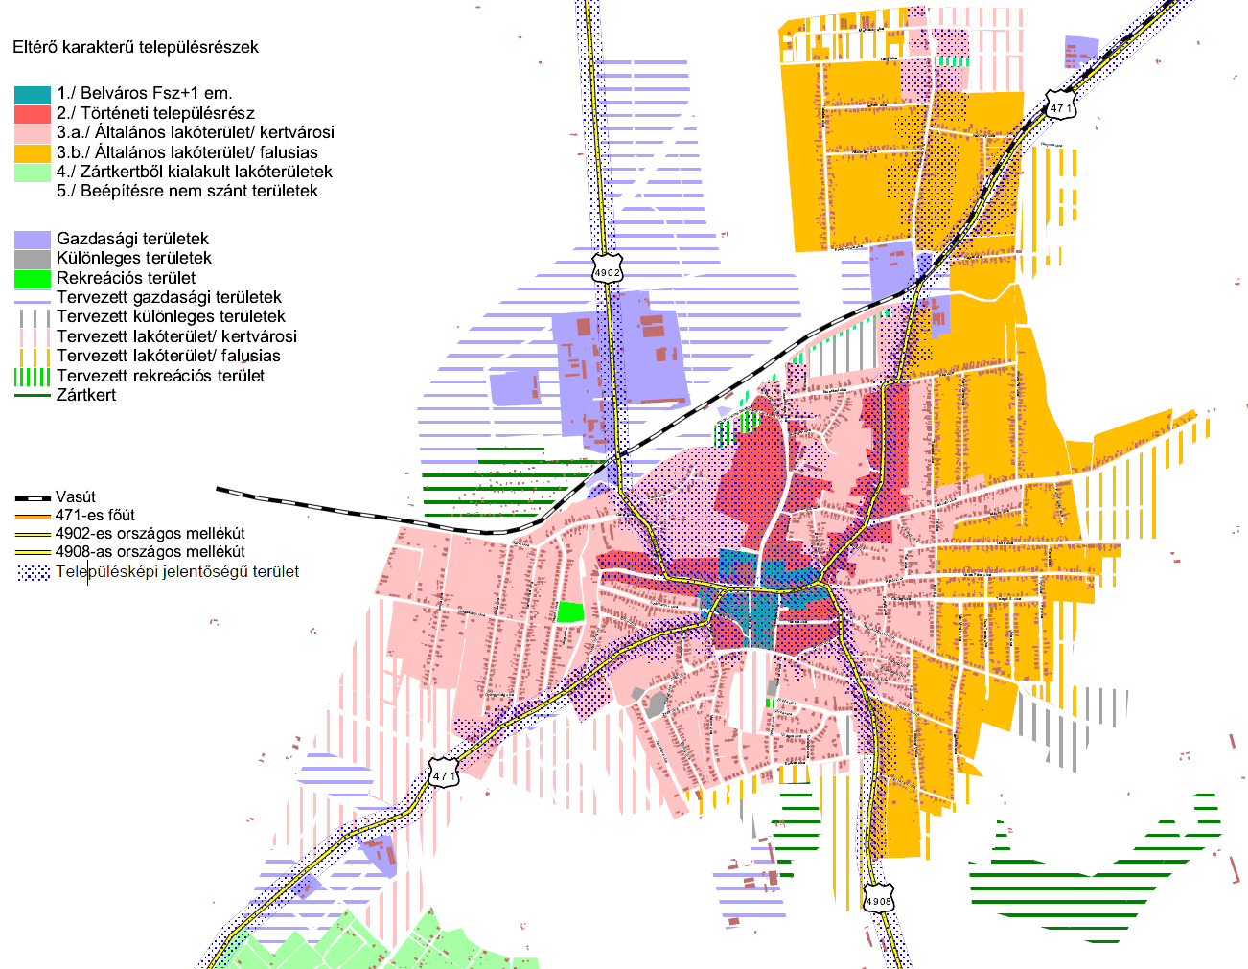

* Településképi szempontból meghatározó területek, a rajzon „Településképi jelentőségű terület”-ként lehatárolt belterületi településrészek, továbbá e rendelet 6. § (5) és (6) bekezdései szerint meghatározható beépítésre nem szánt területek.

